 ¿Quedamos?

Eres estudiante de español y has empezado un curso de español en Salamanca. Te gustaría conocer sitios interesantes a los que ir y gente con la que hablar español ya que todavía no llevas mucho tiempo en la ciudad.

1A. Identifica las fotografías con la descripción de lugares famosos de Salamanca y después comprueba la solución con el compañero/a. ¿Qué lugar os gustaría conocer?

Foto 1 Foto 2 Foto 3
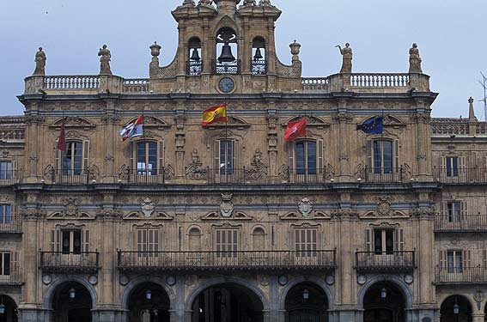
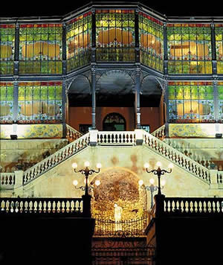
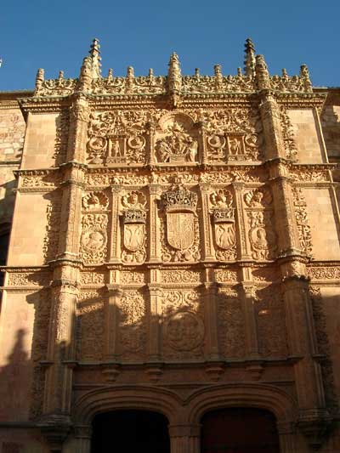

Foto 4 Foto 5 Foto 6
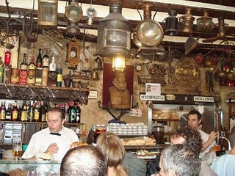
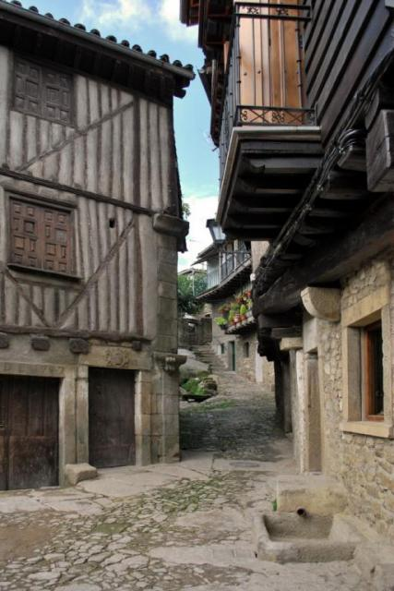
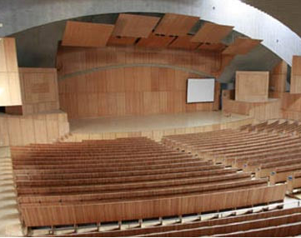

Casa Lis
Museo Art Nouveau y Art Decó
Casa modernista de 1904 en el centro de la Salamanca clásica. Puede visitarla después de un paseo por el centro. En sus dos plantas se pueden admirar lámparas, muebles, pinturas, esculturas, joyas y otras piezas decorativas.
Foto nº _____

Palacio de Congresos , conciertos y exposiciones
Con el Palacio de Congresos y Exposiciones de Castilla-León, ubicado en Salamanca, se inicia un nuevo capítulo en su rica vida caracterizada históricamente por saber fundir singularmente iniciativas culturales, comerciales e industriales. El Palacio tiene uno de los auditorios más innovadores de Castilla- León.
Foto nº_____

La Plaza Mayor
Construida entre 1729 y 1755, de estilo barroco, es el centro de la vida salmantina. Bajo sus pórticos se puede pasear tranquilamente, visitar el Ayuntamiento y conocer la vida nocturna de la ciudad en sus bares y cafeterías. Lugar de encuentro para salmantinos y estudiantes.
Foto nº ___

La Universidad
Fundada en 1254 por Alfonso X, es la universidad más antigua de España y una de las más antiguas de Europa, junto a la de París y Bolonia. La fachada es de estilo plateresco y en ella se puede ver el medallón de los Reyes Católicos y una rana. Según la leyenda, los estudiantes que encuentren la rana tendrán suerte en los exámenes.
Foto nº____

La Alberca
La Alberca es uno de los pueblos más bonitos de Salamanca con una arquitectura original y tradiciones sorprendentes. Si quieres conocer un pueblo típico de nuestra tierra y además hacer senderismo por la Sierra de Francia. No te pierdas la oportunidad de conocer la Alberca.
Foto nº___

Mesón Cervantes
Un clásico del tapeo en pleno centro de Salamanca. Es el lugar ideal para los que quieren disfrutar de la buena comida y los buenos vinos de nuestra tierra.
Foto nº_____

1B. Ahora que ya conoces algunos lugares de Salamanca, contesta a estas preguntas:
- ¿A qué lugar irías para tomar unas tapas?
- ¿Qué sitio es ideal para quedar con alguien?
- ¿Adónde irías para caminar por la naturaleza?
- ¿Dónde puedes encontrar una rana?
2. ¿Adónde quieren ir las personas? ¿Dónde quedan? Lee estos diálogos y busca en ellos las expresiones que usan en ellos las personas para quedar con alguien.

Diálogo 1
• Ana, ¿tienes ganas de ir a un museo?
✰ Claro que sí. Buena idea, pero hay muchos. ¿A cuál podríamos ir?
• Podemos ir a la Casa Lis. Hay una exposición de Art Nouveau y Art Decó muy buena.
¿Vamos a visitar hoy ese museo?
Vale. ¿A qué hora quedamos?
• ¿Qué tal te va a las cuatro?
A las cuatro está bien. Hasta luego.

Diálogo 2
✰ ¿Te apetece quedar conmigo mañana por la tarde para ir de tapas?
• Lo siento. Mañana no puedo. Es que tengo un examen. Mejor pasado mañana.
✰ De acuerdo. ¿Dónde quedamos?
• Podemos quedar en la Plaza Mayor, debajo del reloj, y después podemos ir al Cervantes.
✰ Muy bien, ¿está bien a las siete de la tarde?
• A las siete no puedo porque salgo de clase a las siete y media. Mejor a las ocho.
✰ Vale. Nos vemos allí a las ocho.

Diálogo 3
• Esta tarde a las ocho hay un concierto de música clásica en el Palacio de Congresos. ¿Quieres venir conmigo?
✰ Sí, perfecto. Me encanta la música clásica y además el auditorio de allí es buenísimo. ¿Dónde quedamos?
•¿Qué tal si quedamos a las siete en la Universidad, enfrente de la fachada? Está al lado.
✰ Muy bien. Hasta esta tarde a las siete.

☞ Completa las burbujas con las expresiones que aparecen en los diálogos.
Cómo aceptar:
Cómo hacer una propuesta:

Cómo rechazar:

Cómo ponerse de acuerdo:

3. ¿Vienes conmigo? En dos grupos de 4. Vais a proponer a vuestros compañeros de grupo ir a diferentes lugares de Salamanca. Ellos tienen que reaccionar a la propuesta aceptando o rechazando las invitaciones. Si se acepta, tendréis que poneros de acuerdo sobre dónde quedar y a qué hora y, si se rechaza, el compañero tendrá que decir el motivo por el cual no acepta la invitación. Después veremos cuál es el lugar más popular para quedar.

PROPUESTAS GRUPO A | PROPUESTAS GRUPO B
Tengo entradas para un concierto de rock en el Potemkin. ¿Quieres venir conmigo? | ¿Tienes ganas de ir a bailar a la discoteca Morgana esta noche?
¿Vamos a cenar mañana al restaurante Casa Paca? | ¿Quedamos el sábado para ir de copas al Garamond?
Si el domingo hace buen tiempo, pienso ir a nadar a la piscina de Garrido. ¿Vienes conmigo? | ¿Quedamos para el domingo para ver un partido de fútbol en el Estadio Helmántico?
¿Te apetece ir de excursión conmigo por la Sierra de Francia este fin de semana? | Pienso ir al cine Van Dyck esta noche. ¿Tienes ganas de ir conmigo?

4A. Busco intercambio. Ahora que ya conoces mejor Salamanca y algunos lugares adonde puedes ir, escribe un anuncio en el que buscas intercambio con un español o española para poder ir a uno de los lugares que has elegido. En el anuncio debes escribir tu nombre, edad, número de teléfono, nacionalidad, gustos y motivos por los que busca un intercambio.

4B. De todos los anuncios, vas a elegir el que más te interesa. Forma pareja con la persona que ha escrito el anuncio y entre los dos tenéis que quedar para una cita. Practica las expresiones anteriores para aceptar y rechazar. ¡Que lo paséis bien!

Por si queréis más información sobre lugares donde ir en Salamanca: http://www.guiarte.com/salamanca/
http://www.guiadelocio.com/salamanca

